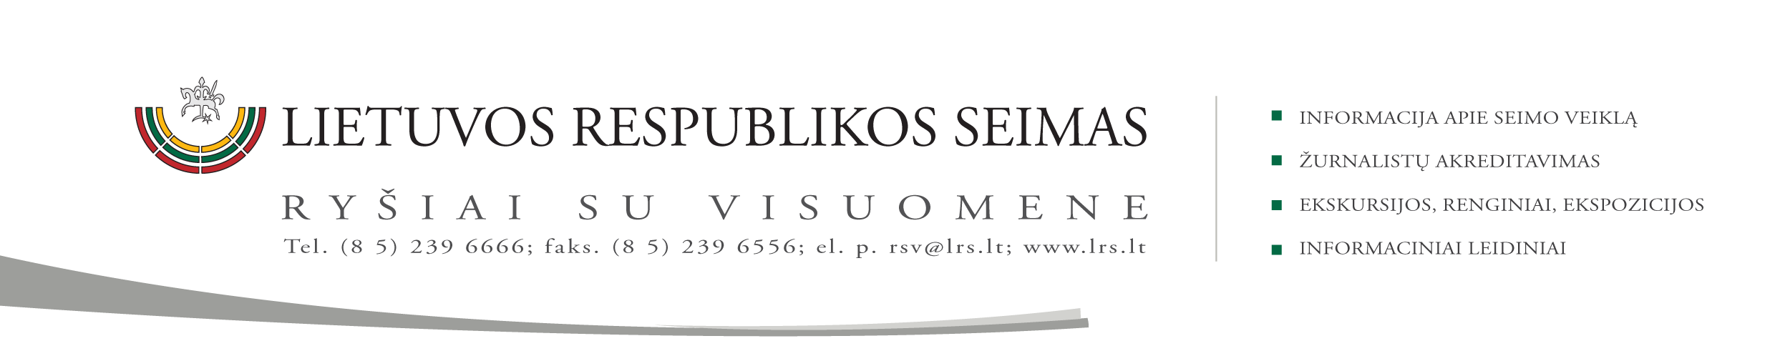

2015 m. lapkričio 25 d. pranešimas

VVSK siekia stiprinti regionų plėtros tarybų vaidmenį

Šiandien Valstybės valdymo ir savivaldybių komitetas posėdyje svarstė Žemės įstatymo Nr. I-446 9 straipsnio pakeitimo įstatymo projektą ( XIIP-3197), kuriame siūloma sudaryti galimybę regioninės reikšmės projektams įgyvendinti reikalingą valstybinę žemę nuomoti ne aukciono būdu. Komitetas iš esmės jam pritarė siūlydamas pagrindiniam komitetui, kad įstatyme būtų įtvirtinti subjektai (regiono plėtros tarybos), kurie, Vyriausybės nustatyta tvarka ir pagal patvirtintus kriterijus, priimtų sprendimą dėl tokių projektų pripažinimo regioninės reikšmės projektais. Šiuo pasiūlymu Komitetas siekia, kad būtų stiprinamas regiono plėtros tarybų vaidmuo ir ugdoma regioninė sąmonė bei būtų sudarytos galimybės pritraukti investuotojus į regionus taip spartinant atskirų regionų vystymąsi.

Parengė Valstybės valdymo ir savivaldybių komiteto
biuro padėjėja Genovaitė Jasaitienė (tel. (8 5) 239 6806, el. p. gejasa@lrs.lt

